 |  | G  TG/18/5  ORIGINAL: Englisch  DATUM: 2007-03-28
INTERNATIONALER VERBAND ZUM SCHUTZ VON PFLANZENZÜCHTUNGEN
GENF

 | ELATIOR-BEGONIE  UPOV-Code: BEGON_HIE  Begonia × hiemalis Fotsch | *

RICHTLINIEN

FÜR DIE DURCHFÜHRUNG DER PRÜFUNG

AUF UNTERSCHEIDBARKEIT, HOMOGENITÄT UND BESTÄNDIGKEIT

Alternative(r) Name(n):*

Botanischer Name | Englisch | Französisch | Deutsch | Spanisch
Begonia × hiemalis Fotsch,  Begonia × elatior hort. | Elatior Begonia, Winter-flowering begonia | Bégonia élatior | Elatior-Begonie | Begonia elatior

Zweck dieser Richtlinien („Prüfungsrichtlinien“) ist es, die in der Allgemeinen Einführung (Dokument TG/1/3) und deren verbundenen TGP-Dokumenten enthaltenen Grundsätze in detaillierte praktische Anleitung für die harmonisierte Prüfung der Unterscheidbarkeit, der Homogenität und der Beständigkeit (DUS) umzusetzen und insbesondere geeignete Merkmale für die DUS-Prüfung und die Erstellung harmonisierter Sortenbeschreibungen auszuweisen.

VERBUNDENE DOKUMENTE

Diese Prüfungsrichtlinien sind in Verbindung mit der Allgemeine Einführung und den damit in Verbindung stehenden TGP-Dokumenten zu sehen.
INHALT SEITE

1. Anwendung dieser Prüfungsrichtlinien 3
2. Anforderungen an das Vermehrungsmaterial 3
3. Durchführung der Prüfung 3
3.1 Anzahl von Wachstumsperioden 3
3.2 Prüfungsort 3
3.3 Bedingungen für die Durchführung der Prüfung 3
3.4 Gestaltung der Prüfung 4
3.5 Anzahl der zu prüfenden Pflanzen / Pflanzenteile 4
3.6 Zusätzliche Prüfungen 4
4. Prüfung der Unterscheidbarkeit, Homogenität und Beständigkeit 4
4.1 Unterscheidbarkeit 4
4.2 Homogenität 5
4.3 Beständigkeit 5
5. Gruppierung der Sorten und Organisation der Anbauprüfung 5
6. Einführung in die Merkmalstabelle 6
6.1 Merkmalskategorien 6
6.2 Ausprägungsstufen und entsprechende Noten 6
6.3 Ausprägungstypen 7
6.4 Beispielssorten 7
6.5 Legende 7
7. Table of Characteristics/Tableau des caractères/Merkmalstabelle/Tabla de caracteres 8
8. Erläuterungen zu der Merkmalstabelle 14
8.1 Erläuterungen, die mehrere Merkmale betreffen 14
8.2 Erläuterungen zu einzelnen Merkmalen 14
9. Literatur 17
10. Technischer Fragebogen 18

Anwendung dieser Prüfungsrichtlinien
Diese Prüfungsrichtlinien gelten für alle Sorten von Begonia × hiemalis Fotsch der Familie der Begoniaceae.

Anforderungen an das Vermehrungsmaterial
2.1 Die zuständigen Behörden bestimmen, wann, wohin und in welcher Menge und Beschaffenheit das für die Prüfung der Sorte erforderliche Vermehrungsgut zu liefern ist. Anmelder, die Material von außerhalb des Staates, in dem die Prüfung vorgenommen wird, einreichen, müssen sicherstellen, daß alle Zollvorschriften und phytosanitären Anforderungen erfüllt sind.

2.2 Das Vermehrungsmaterial ist in Form von Jungpflanzen von nicht induzierten Kopfstecklingen einzureichen.

2.3 Die vom Anmelder einzusendende Mindestmenge an Vermehrungsmaterial sollte betragen:

20 Jungpflanzen aus nicht induzierten Kopfstecklingen.

2.4 Das eingesandte Vermehrungsmaterial sollte sichtbar gesund sein, keine Wuchsmängel aufweisen und nicht von wichtigen Krankheiten oder Schädlingen befallen sein.

2.5 Das Vermehrungsmaterial darf keiner Behandlung unterzogen worden sein, die die Ausprägung der Merkmale der Sorte beeinflussen würde, es sei denn, daß die zuständigen Behörden eine solche Behandlung gestatten oder vorschreiben. Wenn es behandelt worden ist, müssen die Einzelheiten der Behandlung angegeben werden.

Durchführung der Prüfung

3.1 Anzahl von Wachstumsperioden
Die Mindestprüfungsdauer sollte in der Regel eine Wachstumsperiode betragen.

3.2 Prüfungsort
Die Prüfungen werden in der Regel an einem Ort durchgeführt. Für den Fall, daß die Prüfungen an mehr als einem Ort durchgeführt werden, wird in Dokument TGP/9, „Prüfung der Unterscheidbarkeit“, Anleitung gegeben.

3.3 Bedingungen für die Durchführung der Prüfung
3.3.1 Die Prüfungen sollten unter Bedingungen durchgeführt werden, die eine für die Ausprägung der maßgebenden Merkmale der Sorte und für die Durchführung der Prüfung zufriedenstellende Pflanzenentwicklung sicherstellen. Drei Wochen nach dem Eintopfen sollten die Pflanzen während zwei Wochen eine Kurztagsbehandlung erhalten. Die Tageslänge während der Kurztagsbehandlung sollte 9 Stunden betragen.
3.3.2 Das optimale Entwicklungsstadium für die Erfassung der Merkmale ist der Zeitpunkt der Vollblüte.

3.3.3 Da das Tageslicht schwankt, sollten Farbbestimmungen mit Hilfe einer Farbkarte entweder in einem Standardraum mit künstlichem Tageslicht oder zur Mittagszeit in einem Raum ohne direkte Sonneneinstrahlung vorgenommen werden. Die spektrale Verteilung der Lichtquelle für das künstliche Tageslicht sollte dem C.I.E.-Standard von bevorzugtem Tageslicht D 6500 mit den im „British Standard 950“, Teil I, festgelegten Toleranzen entsprechen. Die Bestimmungen an dem Pflanzenteil sollten auf weißem Papieruntergrund erfolgen.]

3.4 Gestaltung der Prüfung
3.4.1 Jede Prüfung sollte so gestaltet werden, daß sie insgesamt mindestens 20 Pflanzen umfaßt.

3.4.2 Die Prüfung sollte so gestaltet werden, daß den Beständen die für Messungen und Zählungen benötigten Pflanzen oder Pflanzenteile entnommen werden können, ohne daß dadurch die Beobachtungen, die bis zum Abschluß der Vegetationsperiode durchzuführen sind, beeinträchtigt werden.

3.5 Anzahl der zu prüfenden Pflanzen / Pflanzenteile
Sofern nicht anders angegeben, sollten alle Erfassungen an Einzelpflanzen an 10 Pflanzen oder Teilen von 10 Pflanzen und alle übrigen Erfassungen an allen Pflanzen in der Prüfung erfolgen.

3.6 Zusätzliche Prüfungen
Zusätzliche Prüfungen für die Prüfung maßgebender Merkmale können durchgeführt werden.

Prüfung der Unterscheidbarkeit, Homogenität und Beständigkeit

4.1 Unterscheidbarkeit

4.1.1 Allgemeine Empfehlungen

Es ist für Benutzer dieser Prüfungsrichtlinien besonders wichtig, die Allgemeine Einführung zu konsultieren, bevor sie Entscheidungen bezüglich der Unterscheidbarkeit treffen. Folgende Punkte werden jedoch zur ausführlicheren Darlegung oder zur Betonung in diesen Prüfungsrichtlinien aufgeführt:

4.1.2 Stabile Unterschiede

Die zwischen Sorten erfaßten Unterschiede können so deutlich sein, daß nicht mehr als eine Wachstumsperiode notwendig ist. Außerdem ist der Umwelteinfluß unter bestimmten Umständen nicht so stark, daß mehr als eine Wachstumsperiode erforderlich ist, um Gewißheit zu erlangen, daß die zwischen Sorten beobachteten Unterschiede hinreichend stabil sind. Ein Mittel zur Sicherstellung dessen, daß ein Unterschied bei einem Merkmal, das in einem Anbauversuch erfaßt wird, hinreichend stabil ist, ist die Prüfung des Merkmals in mindestens zwei unabhängigen Wachstumsperioden.

4.1.3 Deutliche Unterschiede

Die Bestimmung dessen, ob ein Unterschied zwischen zwei Sorten deutlich ist, hängt von vielen Faktoren ab und sollte insbesondere den Ausprägungstyp des geprüften Merkmals berücksichtigen, d. h., ob es qualitativ, quantitativ oder pseudoqualitativ ausgeprägt ist. Daher ist es wichtig, daß die Benutzer dieser Prüfungsrichtlinien mit den Empfehlungen in der Allgemeinen Einführung vertraut sind, bevor sie Entscheidungen bezüglich der Unterscheidbarkeit treffen.

4.2 Homogenität
4.2.1 Es ist für Benutzer dieser Prüfungsrichtlinien besonders wichtig, die Allgemeine Einführung zu konsultieren, bevor sie Entscheidungen bezüglich der Homogenität treffen. Folgende Punkte werden jedoch zur ausführlicheren Darlegung oder zur Betonung in diesen Prüfungsrichtlinien aufgeführt:

4.2.2 Für die Bestimmung der Homogenität sollte ein Populationsstandard von 2 % mit einer Akzeptanzwahrscheinlichkeit von mindestens 95 % angewandt werden. Bei einer Probengröße von 20 Pflanzen ist die höchste zulässige Anzahl von Abweichern 2.

4.3 Beständigkeit
4.3.1 In der Praxis ist es nicht üblich, Prüfungen auf Beständigkeit durchzuführen, deren Ergebnisse ebenso sicher sind wie die der Unterscheidbarkeits- und der Homogenitätsprüfung. Die Erfahrung hat jedoch gezeigt, daß eine Sorte im Falle zahlreicher Sortentypen auch als beständig angesehen werden kann, wenn nachgewiesen wurde, daß sie homogen ist.

4.3.2 Nach Bedarf oder im Zweifelsfall kann die Beständigkeit geprüft werden, indem entweder eine weitere Generation angebaut oder ein neues Pflanzgutmuster geprüft wird, um sicherzustellen, daß es dieselben Merkmalsausprägungen wie früher eingesandtes Material aufweist.

Gruppierung der Sorten und Organisation der Anbauprüfung
5.1 Die Auswahl allgemein bekannter Sorten, die im Anbauversuch mit der Kandidatensorte angebaut werden sollen, und die Art und Weise der Aufteilung dieser Sorten in Gruppen zur Erleichterung der Unterscheidbarkeitsprüfung wird durch die Verwendung von Gruppierungsmerkmalen unterstützt.

5.2 Gruppierungsmerkmale sind Merkmale, deren dokumentierte Ausprägungsstufen, selbst wenn sie an verschiedenen Orten erfaßt wurden, einzeln oder in Kombination mit anderen derartigen Merkmalen verwendet werden können: a) für die Selektion allgemein bekannter Sorten, die von der Anbauprüfung zur Prüfung der Unterscheidbarkeit, ausgeschlossen werden können, und b) um die Anbauprüfung so zu organisieren, daß ähnliche Sorten gruppiert werden.

5.3 Folgende Merkmale wurden als nützliche Gruppierungsmerkmale vereinbart:

a) Blüte: Typ (Merkmal 14)
b) Blüte: Anzahl Farben (Merkmal 18)
c) Äußeres Blütenblatt: Farbe der Mitte der Oberseite (Merkmal 20) mit folgenden Gruppen:
Gr. 1: weiß
Gr. 2: gelb
Gr. 3: orange
Gr. 4: rot
Gr. 5: rotrosa
Gr. 6: blaurosa
d) Äußeres Blütenblatt: Randeinschnitte (Merkmal 21)
e) Inneres Blütenblatt: Farbe der Mitte der Oberseite (Merkmal (23) mit folgenden Gruppen:
Gr. 1: weiß
Gr. 2: gelb
Gr. 3: orange
Gr. 4: rot
Gr. 5: rotrosa
Gr. 6: blaurosa

5.4 Anleitung für die Verwendung von Gruppierungsmerkmalen im Prozeß der Unterscheidbarkeitsprüfung wird in der Allgemeinen Einführung gegeben.

Einführung in die Merkmalstabelle

6.1 Merkmalskategorien
6.1.1 Standardmerkmale in den Prüfungsrichtlinien

Standardmerkmale in den Prüfungsrichtlinien sind Merkmale, die von der UPOV für die DUS-Prüfung akzeptiert wurden und aus denen die Verbandsmitglieder jene auswählen können, die für ihre besonderen Verhältnisse geeignet sind.

6.1.2 Merkmale mit Sternchen

Merkmale mit Sternchen (mit * gekennzeichnet) sind jene in den Prüfungsrichtlinien enthaltenen Merkmale, die für die internationale Harmonisierung der Sortenbeschreibung von Bedeutung sind. Sie sollten stets von allen Verbandsmitgliedern auf DUS geprüft und in die Sortenbeschreibung aufgenommen werden, sofern die Ausprägungsstufe eines vorausgehenden Merkmals oder regionale Umweltbedingungen dies nicht ausschließen.

6.2 Ausprägungsstufen und entsprechende Noten
Für jedes Merkmal werden Ausprägungsstufen angegeben, um das Merkmal zu definieren und die Beschreibungen zu harmonisieren. Um die Erarbeitung der Beschreibung zu erleichtern und die Beschreibung zu erstellen und auszutauschen, wird jeder Ausprägungsstufe eine entsprechende Zahlennote zugewiesen.

6.3 Ausprägungstypen
Eine Erläuterung der Ausprägungstypen der Merkmale (qualitativ, quantitativ und pseudoqualitativ) ist in der Allgemeinen Einführung enthalten.

6.4 Beispielssorten
Gegebenenfalls werden in den Prüfungsrichtlinien Beispielssorten angegeben, um die Ausprägungsstufen eines Merkmals zu verdeutlichen.

6.5 Legende
(*) Merkmal mit Sternchen – vgl. Kapitel 6.1.2

QL: Qualitatives Merkmal – vgl. Kapitel 6.3
QN: Quantitatives Merkmal – vgl. Kapitel 6.3
PQ: Pseudoqualitatives Merkmal – vgl. Kapitel 6.3

(a), (b), (c) Vgl. Erläuterungen zu der Merkmalstabelle in Kapitel 8.1

(+) Vgl. Erläuterungen zu der Merkmalstabelle in Kapitel 8.2

Table of Characteristics/Tableau des caractères/Merkmalstabelle/Tabla de caracteres
 |  | English | français | Deutsch | español | Example Varieties  Exemples  Beispielssorten  Variedades ejemplo | Note/  Nota
1.  (*) |  | Plant: height (including flowers) | Plante: hauteur (y compris les fleurs) | Pflanze: Höhe (einschließlich Blüten) | Planta: altura (incluidas las flores)
QN |  | short | faible | niedrig | baja |  | 3
 |  | medium | moyenne | mittel | media | Berseko | 5
 |  | tall | grande | hoch | alta | Dark Britt | 7
2.  (*) |  | Plant: width (including flowers) | Plante: largeur (y compris les fleurs) | Pflanze: Breite (einschließlich Blüten) | Planta: anchura (incluidas las flores)
QN |  | narrow | étroite | schmal | estrecha |  | 3
 |  | medium | moyenne | mittel | media | Julie | 5
 |  | broad | large | breit | ancha | Nadine | 7
3. |  | Petiole: anthocyanin coloration on upper side | Pétiole: pigmentation anthocyanique de la face supérieure | Blattstiel: Anthocyanfärbung auf der Oberseite | Pecíolo: pigmentación antociánica de la parte superior
QN | (a) | absent or very weak | absente ou très faible | fehlend oder sehr gering | ausente o muy débil | Beman Soft Pink | 1
 |  | weak | faible | gering | débil | BBTosca | 3
 |  | medium | moyenne | mittel | media |  | 5
 |  | strong | forte | stark | fuerte | Binos Pink | 7
 |  | very strong | très forte | sehr stark | muy fuerte |  | 9
4.  (*) (+) |  | Leaf blade: length of midrib | Limbe: longueur de la nervure principale | Blattspreite: Länge der Mittelrippe | Limbo: longitud del nervio central
QN | (a) | short | courte | kurz | corta |  | 3
 |  | medium | moyenne | mittel | media | Beman Rose | 5
 |  | long | longue | lang | larga | Barkos | 7
5.  (*)  (+) |  | Leaf blade: width | Limbe: largeur | Blattspreite: Breite | Limbo: anchura
QN | (a) | narrow | étroit | schmal | estrecha |  | 3
 |  | medium | moyen | mittel | media | Julie | 5
 |  | broad | large | breit | ancha | Barkos | 7
6.  (*) |  | Leaf blade: color of upper side | Limbe: couleur de la face supérieure | Blattspreite: Farbe der Oberseite | Limbo: color del haz
PQ | (a) | light green | vert clair | hellgrün | verde claro |  | 1
 |  | medium green | vert moyen | mittelgrün | verde medio | Azotus | 2
 |  | dark green | vert foncé | dunkelgrün | verde oscuro | Barkos | 3
 |  | reddish green | vert rougeâtre | rötlich grün | verde roijza | Debbie | 4
7. |  | Leaf blade: color of lower side | Limbe: couleur de la face inférieure | Blattspreite: Farbe der Unterseite | Limbo: color del envés
PQ | (a) | light green | vert clair | hellgrün | verde claro | Azotus | 1
 |  | medium green | vert moyen | mittelgrün | verde medio |  | 2
 |  | dark green | vert foncé | dunkelgrün | verde oscuro |  | 3
 |  | red and green | vert rougeâtre | rot und grün | verde e roijza | Fuga | 4
 |  | reddish brown | brun rougeâtre | rötlich braun | marrón rojizo |  | 5
8.  (+) |  | Leaf blade: base | Limbe: base | Blattspreite: Basis | Limbo: base
QN | (a) | wide open | très ouverte | weit offen | muy abierta |  | 1
 |  | moderately open | ouverte | mäßig offen | moderadamente abierta |  | 3
 |  | closed | fermée | geschlossen | cerrada |  | 5
 |  | slightly overlapping | à lobes peu chevauchants | gering überlappend | debilmente solapada |  | 7
 |  | strongly overlapping | à lobes très chevauchants | stark überlappend | fuertemente solapada |  | 9
9.  (+) |  | Leaf blade: angle of apex | Limbe: largeur du sommet | Blattspreite: Winkel der Spitze | Limbo: ángulo del ápice
QN | (a) | moderately acute | modérément aigu | mäßig spitz | moderadamente agudo |  | 3
 |  | right angled | droit | rechtwinklig | en ángulo recto |  | 5
 |  | moderately obtuse | modérément obtus | mäßig stumpf | moderadamente obtuso |  | 7
10.  (+) |  | Leaf blade: incisions of margin | Limbe: incisions du bord | Blattspreite: Randeinschnitte | Limbo: incisiones del borde
QN | (a) | absent or very shallow | absentes ou très faibles | fehlend oder sehr flach | ausente o poco profunda | Azotus | 1
 |  | shallow | faibles | flach | poco profunda | Kristy Franje | 3
 |  | medium | moyennes | mittel | media | Cindy Franje Dark | 5
 |  | deep | fortes | tief | profunda |  | 7
11. |  | Leaf blade: undulation of margin | Limbe: ondulation du bord | Blattspreite: Randwellung | Limbo: ondulación del borde
QN | (a) | absent or very weak | absente ou très faible | fehlend oder sehr gering | ausente o muy débil |  | 1
 |  | weak | faible | gering | débil | Nadine | 3
 |  | medium | moyenne | mittel | media | Azotus | 5
 |  | strong | forte | stark | fuerte |  | 7
 |  | very strong | très forte | sehr stark | muy fuerte |  | 9
12. |  | Bract: size | Bractée: taille | Hochblatt: Größe | Bráctea: tamaño
QN | (b) | small | petite | klein | pequeña | Nadine | 3
 |  | medium | moyenne | mittel | media |  | 5
 |  | large | grande | groß | grande | Azotus | 7
13. |  | Bract: color | Bractée: couleur | Hochblatt: Farbe | Bráctea: color
QL | (b) | green | verte | grün | verde |  | 1
 |  | red and green | rouge et verte | grün und rot | verde y rojo |  | 2
 |  | red | rouge | rot | rojo |  | 3
14.  (*)  (+) |  | Flower: type | Fleur: type | Blüte: Typ | Flor: tipo
QL |  | single | simple | einfach | simple |  | 1
 |  | double | double | gefüllt | doble |  | 2
15.  (*) |  | Only varieties with double flowers: Flower: number of petals | Seulement variétés à fleur double: Fleur: nombre de pétales | Nur Sorten mit gefüllten Blüten: Blüte: Anzahl Blütenblätter | Sólo variedades con flores dobles: Flor: número de petales
QN |  | few | petit | gering | pocos | Peggy | 3
 |  | medium | moyen | mittel | medio |  | 5
 |  | many | grand | hoch | numerosos | BBTosca | 7
16.  (*)  (+) |  | Flower: length | Fleur: longueur | Blüte: Länge | Flor: longitud
QN |  | short | courte | kurz | corta |  | 3
 |  | medium | moyenne | mittel | media |  | 5
 |  | long | longue | lang | larga |  | 7
17.  (*)  (+) |  | Flower: width | Fleur: largeur | Blüte: Breite | Flor: anchura
QN |  | narrow | étroite | schmal | estrecha |  | 3
 |  | medium | moyenne | mittel | media |  | 5
 |  | broad | large | breit | ancha |  | 7
18.  (*)  (+) |  | Flower: number of colors | Fleur: nombre de couleurs | Blüte: Anzahl Farben | Flor: número de colores
QL |  | one | une | eine | uno |  | 1
 |  | two | deux | zwei | dos |  | 2
 |  | more than two | plus de deux | mehr als zwei | más de dos |  | 3
19.  (*) |  | Outer petal: color of margin of upper side | Pétale externe: couleur du bord de la face supérieure | Äußeres Blütenblatt: Farbe des Randes der Oberseite | Pétalo externo: color del borde de la cara superior
PQ |  | RHS Colour Chart (indicate reference number) | Code RHS des couleurs (indiquer le numéro de référence) | RHS-Farbkarte (Nummer angeben) | Carta de colores RHS (indíquese el número de referencia)
20.  (*) |  | Outer petal: color of middle of upper side | Pétale externe: couleur du centre de la face supérieure | Äußeres Blütenblatt: Farbe der Mitte der Oberseite | Pétalo externo: color de la zona central de la cara superior
PQ |  | RHS Colour Chart (indicate reference number) | Code RHS des couleurs (indiquer le numéro de référence) | RHS-Farbkarte (Nummer angeben) | Carta de colores RHS (indíquese el número de referencia)
21.  (*)  (+) |  | Outer petal: incisions of margin | Pétale externe: incisions du pétale | Äußeres Blütenblatt: Randeinschnitte | Pétalo externo: incisiones del borde
QN |  | absent or very shallow | absentes ou très peu profondes | fehlend oder sehr flach | ausentes o muy poco profundas | BBTosca | 1
 |  | shallow | peu profondes | flach | poco profundas | Bela | 3
 |  | medium | moyennes | mittel | medias | Cindy Franje Dark | 5
 |  | deep | profondes | tief | profundas | Daisy Franje | 7
22.  (*) |  | Inner petal: color of margin of upper side | Pétale interne: couleur du bord de la face supérieure | Inneres Blütenblatt: Farbe des Randes der Oberseite | Pétalo interno: color del borde de la cara superior
PQ | (c) | RHS Colour Chart (indicate reference number) | Code RHS des couleurs (indiquer le numéro de référence) | RHS-Farbkarte (Nummer angeben) | Carta de colores RHS (indíquese el número de referencia)
23.  (*) |  | Inner petal: color of middle of upper side | Pétale interne: couleur du centre de la face supérieure | Inneres Blütenblatt: Farbe der Mitte der Oberseite | Pétalo interno: color de la zona central de la cara superior
PQ | (c) | RHS Colour Chart (indicate reference number) | Code RHS des couleurs (indiquer le numéro de référence) | RHS-Farbkarte (Nummer angeben) | Carta de colores RHS (indíquese el número de referencia)
24. |  | Inner petal: color of margin of lower side | Pétale interne: couleur du bord de la face inférieure | Inneres Blütenblatt: Farbe des Randes der Unterseite | Pétalo interno: color del borde de la cara inferior
PQ | (c) | RHS Colour Chart (indicate reference number) | Code RHS des couleurs (indiquer le numéro de référence) | RHS-Farbkarte (Nummer angeben) | Carta de colores RHS (indíquese el número de referencia)
25. |  | Inner petal: color of middle of lower side | Pétale interne: couleur du centre de la face inférieure | Inneres Blütenblatt: Farbe der Mitte der Unterseite | Pétalo interno: color de la zona central de la cara inferior
PQ | (c) | RHS Colour Chart (indicate reference number) | Code RHS des couleurs (indiquer le numéro de référence) | RHS-Farbkarte (Nummer angeben) | Carta de colores RHS (indíquese el número de referencia)
26.  (+) |  | Inner petal: incisions of margin | Pétale interne: incisions du pétale | Inneres Blütenblatt: Randeinschnitte | Pétalo interno: incisiones del borde
QN | (c) | absent or very shallow | absentes ou très peu profondes | fehlend oder sehr flach | ausentes o muy poco profundas |  | 1
 |  | shallow | peu profondes | flach | poco profundas |  | 3
 |  | medium | moyennes | mittel | medias |  | 5
 |  | deep | profondes | tief | profundas |  | 7
27. |  | Inner petal: undulation of margin | Fleur: ondulation du pétale | Inneres Blütenblatt: Wellung des Randes | Pétalo interno: ondulación del borde
QN | (c) | absent or very weak | absente ou très faible | fehlend oder sehr gering | ausente o muy débil | Rita | 1
 |  | weak | faible | gering | débil | Dark Britt | 3
 |  | medium | moyenne | mittel | media | Boraskio | 5
 |  | strong | forte | stark | fuerte |  | 7
 |  | very strong | très forte | sehr stark | muy fuerte |  | 9

Erläuterungen zu der Merkmalstabelle

8.1 Erläuterungen, die mehrere Merkmale betreffen
Merkmale, die folgende Kennzeichnung in der zweiten Spalte der Merkmalstabelle haben, sollten wie nachstehend angegeben geprüft werden:

- Blatt und Blattstiel: Die Erfassungen am Blatt und am Blattstiel sollten an einem ausgewachsenen Blatt aus dem mittleren Teil der Pflanze erfolgen.
- Hochblatt: Die Erfassungen am Hochblatt sollten an einem ausgewachsenen Hochblatt einer voll entwickelten Blüte erfolgen.
- Inneres Blütenblatt: Die Erfassungen am inneren Blütenblatt sollten an einem voll entwickelten Blütenblatt aus der zweiten äußeren Reihe der inneren Blütenblätter erfolgen.

8.2 Erläuterungen zu einzelnen Merkmalen

Zu 4: Blattspreite: Länge der Mittelrippe
Zu 5: Blattspreite: Breite

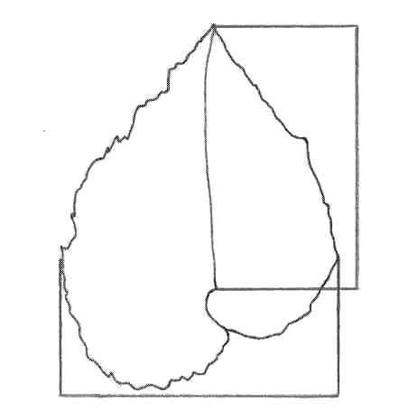 | Blattspreite: Länge der Mittelrippe
Blattspreite: Breite

Zu 8: Blattspreite: Basis

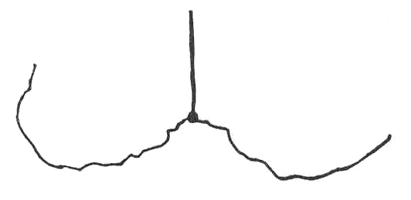 | 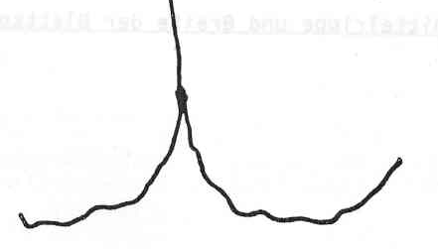 | 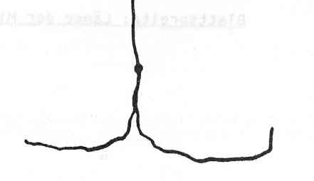 | 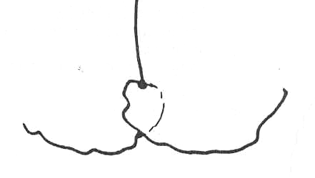 | 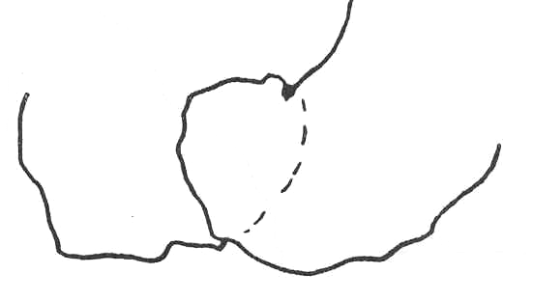
1 | 3 | 5 | 7 | 9
weit offen | mäßig offen | geschlossen | gering überlappend | stark überlappend

Zu 9: Blattspreite: Winkel der Spitze

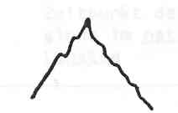 |  | 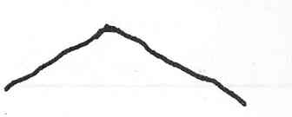
3 | 5 | 7
mäßig spitz | rechtwinklig | mäßig stumpf

Zu 10: Blattspreite: Randeinschnitte

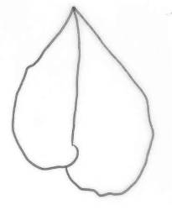 | 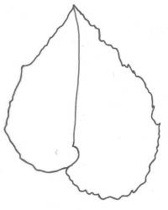 | 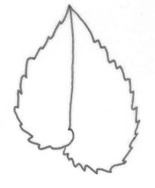 | 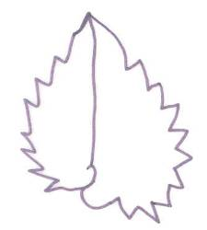
1 | 3 | 5 | 7
fehlend oder sehr flach | flach | mittel | tief

Zu 14: Blüte: Typ

Eine einfache Blüte hat zwei äußere und nur zwei innere Blütenblätter. Eine gefüllte Blüte hat zwei äußere Blütenblätter und mehr als zwei innere Blütenblätter.

Zu 16: Blüte: Länge
Zu 17: Blüte: Breite

Äußeres Blütenblatt  Inneres Blütenblatt | 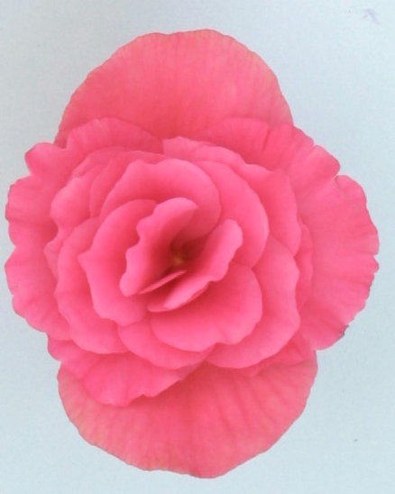 | Blüte: Länge
 | Blüte: Breite

Zu 18: Blüte: Anzahl Farben

Eine Blüten mit nur einer Farbe auf der Oberseite der Blütenblätter. Obwohl nur eine Farbe vorhanden ist, können Teile der Blüte etwas heller oder dunkler als der Rest sein.
Zwei Blüten mit zwei verschiedenen Farben auf der Oberseite der Blütenblätter, z. B. rot und weiß.
Mehr als zwei Blüten mit mehr als zwei verschiedenen Farben auf der Oberseite der Blütenblätter, z. B. rot, weiß und gelb.

Zu 21: Äußeres Blütenblatt: Randeinschnitte

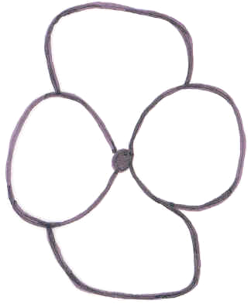 | 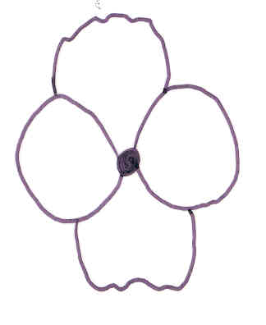 | 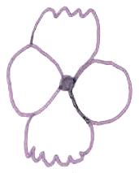 | 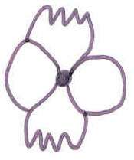
1 | 3 | 5 | 7
fehlend oder sehr flach | flach | mittel | tief

Zu 26: Inneres Blütenblatt: Randeinschnitte

 | 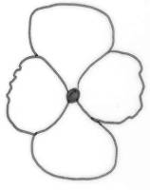 | 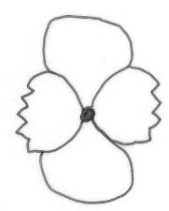 | 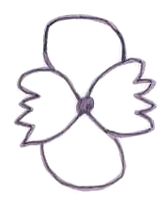
1 | 3 | 5 | 7
fehlend oder sehr flach | flach | mittel | tief

Literatur
Thompson, Mildred L., Thompson Edward J., 1981: Begonias. The complete reference guide. Times Books, New York, US.

Technischer Fragebogen
TECHNISCHER FRAGEBOGEN |  |  |  |  |  | Seite {x} von {y} |  |  | Referenznummer:
 |  |  |  |  |  |  |  |  | Antragsdatum:
 |  |  |  |  |  |  |  |  | (nicht vom Anmelder auszufüllen)
TECHNISCHER FRAGEBOGEN
in Verbindung mit der Anmeldung zum Sortenschutz auszufüllen

1. Gegenstand des Technischen Fragebogens
1.1. Botanischer Name |  |  |  |  | Begonia × hiemalis Fotsch  (syn. Begonia × elatior hort.)
1.2 Landesüblicher Name |  |  |  |  | Elatior-Begonie
2. Anmelder
Name
Anschrift
Telefonnummer
Faxnummer
E-Mail-Adresse
Züchter (wenn vom Anmelder verschieden)
3. Vorgeschlagene Sortenbezeichnung und Anmeldebezeichnung
Vorgeschlagene Sortenbezeichnung
(falls vorhanden)

Anmeldebezeichnung
#4. Informationen über Züchtungsschema und Vermehrung der Sorte

4.1 Züchtungsschema

Sorte aus:

4.1.1 Kreuzung:

a) kontrollierte Kreuzung [ ]
(Elternsorten angeben)
b) teilweise bekannte Kreuzung [ ]
(die bekannte(n) Elternsorte(n) angeben)
c) unbekannte Kreuzung [ ]

4.1.2 Mutation [ ]
(Ausgangssorte angeben)

4.1.3 Entdeckung und Entwicklung [ ]
(angeben, wo und wann sie entdeckt
und wie sie entwickelt wurde)

4.1.4 Sonstige [ ]
(Einzelheiten angeben)

4.2 Methode zur Vermehrung der Sorte:

4.2.1 Vegetative Vermehrung

a) Stecklinge [ ]
b) In-vitro-Vermehrung [ ]
c) Sonstige (Methode angeben) [ ]

4.2.2 Samen [ ]

4.2.3 Sonstige [ ]
(Einzelheiten angeben)

5. Anzugebende Merkmale der Sorte (die in Klammern angegebene Zahl verweist auf das entsprechende Merkmal in den Prüfungsrichtlinien; bitte die Note ankreuzen, die derjenigen der Sorte am nächsten kommt).

 | Merkmale |  |  |  |  |  |  |  |  | Beispielssorten |  |  | Note
5.1  (14) | Blüte: Typ
 | einfach |  |  |  |  |  |  |  |  |  |  |  | 1[ ]
 | gefüllt |  |  |  |  |  |  |  |  |  |  |  | 2[ ]
5.2  (15) | Nur Sorten mit gefüllten Blüten: Blüte: Anzahl Blütenblätter
 | gering |  |  |  |  |  |  |  |  | Peggy |  |  | 3[ ]
 | mittel |  |  |  |  |  |  |  |  |  |  |  | 5[ ]
 | groß |  |  |  |  |  |  |  |  | BBTosca |  |  | 7[ ]
5.3  (18) | Blüte: Anzahl Farben
 | eine |  |  |  |  |  |  |  |  |  |  |  | 1[ ]
 | zwei |  |  |  |  |  |  |  |  |  |  |  | 2[ ]
 | mehr als zwei |  |  |  |  |  |  |  |  |  |  |  | 3[ ]
5.4i  (20) | Äußeres Blütenblatt: Farbe der Mitte der Oberseite
 | RHS-Farbkarte (Nummer angeben) |  |  |  |  |  |  |  |  | …………………………..
 | Merkmale |  |  |  |  |  |  |  |  | Beispielssorten |  |  | Note
5.4ii  (20) | Äußeres Blütenblatt: Farbe der Mitte der Oberseite
 | weiß |  |  |  |  |  |  |  |  |  |  |  | 1[ ]
 | gelb |  |  |  |  |  |  |  |  |  |  |  | 2[ ]
 | orange |  |  |  |  |  |  |  |  |  |  |  | 3[ ]
 | rot |  |  |  |  |  |  |  |  |  |  |  | 4[ ]
 | rotrosa |  |  |  |  |  |  |  |  |  |  |  | 5[ ]
 | blaurosa |  |  |  |  |  |  |  |  |  |  |  | 6[ ]
 | andere Farbe (Farbe angeben) |  |  |  |  |  |  |  |  | …………………………..
5.5  (21) | Äußeres Blütenblatt: Randeinschnitte
 | fehlend oder sehr flach |  |  |  |  |  |  |  |  | BBTosca |  |  | 1[ ]
 | flach |  |  |  |  |  |  |  |  | Bela |  |  | 3[ ]
 | mittel |  |  |  |  |  |  |  |  | Cindy Franje Dark |  |  | 5[ ]
 | tief |  |  |  |  |  |  |  |  | Daisy Franje |  |  | 7[ ]
5.6i  (23) | Inneres Blütenblatt: Farbe der Mitte der Oberseite
 | RHS-Farbkarte (Nummer angeben) |  |  |  |  |  |  |  |  | ……………………………..
5.6ii  (23) | Inneres Blütenblatt: Farbe der Mitte der Oberseite
 | weiß |  |  |  |  |  |  |  |  |  |  |  | 1[ ]
 | gelb |  |  |  |  |  |  |  |  |  |  |  | 2[ ]
 | orange |  |  |  |  |  |  |  |  |  |  |  | 3[ ]
 | rot |  |  |  |  |  |  |  |  |  |  |  | 4[ ]
 | rotrosa |  |  |  |  |  |  |  |  |  |  |  | 5[ ]
 | blaurosa |  |  |  |  |  |  |  |  |  |  |  | 6[ ]
 | andere Farbe (Farbe angeben) |  |  |  |  |  |  |  |  | …………………………
6. Ähnliche Sorten und Unterschiede zu diesen Sorten

Bitte nachstehende Tabelle und den Kasten für die Erteilung von Auskünften darüber benutzen, wie sich Ihre Kandidatensorte von der Sorte (oder den Sorten) unterscheidet, die nach Ihrem besten Wissen am ähnlichsten ist (sind). Diese Auskünfte können der Prüfungsbehörde behilflich sein, die Unterscheidbarkeitsprüfung effizienter durchzuführen.

Bezeichnung(en) der Ihrer Kandidatensorte ähnlichen Sorte(n) |  | Merkmal(e), in dem (denen) Ihre Kandidatensorte von der (den) ähnlichen Sorte(n) verschieden ist |  |  |  |  | Beschreiben Sie die Ausprägung des (der) Merkmals(e) der ähnlichen Sorte(n) |  |  |  | Beschreiben Sie die Ausprägung des (der) Merkmals(e) Ihrer Kandidatensorte
Beispiel |  | Blüte: Anzahl Farben |  |  |  |  | eine |  |  |  | zwei
Bemerkungen:

#7. Zusätzliche Informationen zur Erleichterung der Prüfung der Sorte

7.1 Gibt es außer den in den Abschnitten 5 und 6 mitgeteilten Auskünften zusätzliche Merkmale zur Erleichterung der Unterscheidung der Sorte?

Ja [ ] Nein [ ]

(Wenn ja, Einzelheiten angeben)

7.2 Gibt es besondere Bedingungen für den Anbau der Sorte oder die Durchführung der Prüfung?

Ja [ ] Nein [ ]

(Wenn ja, Einzelheiten angeben)

7.3 Sonstige Informationen

Ein repräsentatives Farbfoto der Sorte sollte dem Technischen Fragebogen beigelegt werden.

8. Genehmigung zur Freisetzung

- Ist es erforderlich, eine vorherige Genehmigung zur Freisetzung der Sorte gemäß der Gesetzgebung für Umwelt, Gesundheits- und Tierschutz zu erhalten?

Ja [ ] Nein [ ]

b) Wurde eine solche Genehmigung erhalten?

Ja [ ] Nein [ ]

Sofern die Frage mit „ja“ beantwortet wurde, bitte eine Kopie der Genehmigung beifügen.

9. Informationen über das zu prüfende oder für die Prüfung einzureichende Vermehrungsmaterial

9.1 Die Ausprägung eines Merkmals oder mehrerer Merkmale einer Sorte kann durch Faktoren wie Schadorganismen, chemische Behandlung (z. B. Wachstumshemmer oder Pestizide), Wirkungen einer Gewebekultur, verschiedene Unterlagen, Edelreiser, die verschiedenen Wachstumsstadien eines Baumes entnommen wurden, usw., beeinflußt werden.

9.2 Das Vermehrungsmaterial darf keiner Behandlung unterzogen worden sein, die die Ausprägung der Merkmale der Sorte beeinflussen würde, es sei denn, daß die zuständigen Behörden eine solche Behandlung gestatten oder vorschreiben. Wenn das Vermehrungsmaterial behandelt worden ist, müssen die Einzelheiten der Behandlung angegeben werden. Zu diesem Zweck geben Sie bitte nach bestem Wissen an, ob das zu prüfende Vermehrungsmaterial folgendem ausgesetzt war:

a) Mikroorganismen (z. B. Viren, Bakterien, Phytoplasma) Ja [ ] Nein [ ]

- Chemischer Behandlung (z. B. Wachstumshemmer,
Pestizide) Ja [ ] Nein [ ]

c) Gewebekultur Ja [ ] Nein [ ]

d) Sonstigen Faktoren Ja [ ] Nein [ ]

Wenn „Ja“, bitte Einzelheiten angeben.

……………………………………………………………

10. Ich erkläre hiermit, daß die Auskünfte in diesem Formblatt nach meinem besten Wissen korrekt sind:

Anmeldername

Unterschrift Datum

[Ende des Dokuments]

* Diese Namen waren zum Zeitpunkt der Einführung dieser Prüfungsrichtlinien richtig, können jedoch revidiert oder aktualisiert werden. [Den Lesern wird empfohlen, für neueste Auskünfte den UPOV-Code zu konsultieren, der auf der UPOV-Website zu finden ist (www.upov.int).]
# Die Behörden könnten es zulassen, daß bestimmte dieser Auskünfte in einem vertraulichen Abschnitt des Technischen Fragebogens erteilt werden.
# Die Behörden könnten es zulassen, daß bestimmte dieser Auskünfte in einem vertraulichen Abschnitt des Technischen Fragebogens erteilt werden.

